PROPOSAL PROYEK PERANGKAT LUNAK
IMPLEMENTASI SISTEM INFORMASI PEMBAYARAN SPP
BERBASIS MOBILE PADA LES AHE (ANAK HEBAT)

Disusun Oleh :
GHALI DAFFA DIYANATA | 15240938
RASYA ARGYA PERMANA | 15240835
BAGUS WASKITO | 15241116
Program Studi Informatika
Fakultas Teknik dan Informatika
Universitas Bina Sarana Informatika
Bekasi
2026

TABEL PEMBAGIAN TUGAS KELOMPOK
Kelompok : Kelompok 1
Kelas : 15.5B.05
Tema Projek : Implementasi Sistem Informasi Pembayaran SPP Berbasis Mobile pada Les Ahe (Anak Hebat)
No | NIM | Nama | Tugas & Tanggung Jawab Teknis | Nilai Projek
1 | 15240938 | Ghali Daffa Diyanata | • UI/UX Mobile Design & Flowchart Sistem  • Implementasi Fitur Portal Siswa & Kartu SPP Digital Interaktif  • Pengujian Antarmuka & User Acceptance Testing (UAT)  • Penyusunan Dokumentasi Mockup & Wireframe | 1-100  (Diisi Dosen)
2 | 15240835 | Rasya Argya Permana | • Perancangan & Pembuatan RESTful API CodeIgniter 4  • Autentikasi Stateless JWT (JSON Web Token) & Unified Login  • Modul Reporting Keuangan (Ekspor Excel .xlsx & Cetak PDF)  • Integrasi dan Pengujian Keamanan Endpoint API (Postman) | 1-100  (Diisi Dosen)
3 | 15241116 | Bagus Waskito  (Ketua) | • Arsitektur Sistem & Lead Mobile Developer (Flutter)  • Implementasi State Management Provider & HTTP Dio Service  • Integrasi Payment Gateway Midtrans (Snap Webview & Webhook Notification)  • Perancangan Database Relasional MySQL & Modul Billing Generator  • Implementasi Panel Guru (Monitoring & Search Real-time Status SPP Siswa) | 1-100  (Diisi Dosen)

KATA PENGANTAR
Puji syukur kami panjatkan ke hadirat Allah SWT, Tuhan Yang Maha Esa, karena atas berkat rahmat dan karunia-Nya, kami dapat menyelesaikan Laporan Project Mobile Programming dengan judul "Sistem Informasi Pembayaran SPP Bimbingan Belajar Les Ahe Berbasis Mobile Menggunakan Flutter dan CodeIgniter 4" ini tepat pada waktunya.
Laporan ini disusun guna memenuhi syarat kelulusan mata kuliah Mobile Programming pada Program Studi Informatika (S1) Fakultas Teknik dan Informatika, Universitas Bina Sarana Informatika. Dalam penulisan laporan dan perancangan aplikasi ini, kami telah menerapkan berbagai kompetensi keilmuan teknologi mobile modern, meliputi framework Flutter dengan bahasa pemrograman Dart, arsitektur RESTful API berbasis CodeIgniter 4, keamanan autentikasi JSON Web Token (JWT), serta integrasi payment gateway otomatis Midtrans.
Kelancaran penyusunan laporan dan keberhasilan pengembangan proyek ini tidak lepas dari bimbingan, arahan, dan bantuan dari berbagai pihak. Oleh karena itu, pada kesempatan ini kami mengucapkan terima kasih yang sebesar-besarnya kepada:
1. Rektor Universitas Bina Sarana Informatika beserta jajaran pimpinan universitas.
2. Dekan Fakultas Teknik dan Informatika Universitas Bina Sarana Informatika.
3. Ketua Program Studi Informatika Universitas Bina Sarana Informatika.
4. Dosen Pengampu Mata Kuliah Mobile Programming Kelas 15.5B.05 yang telah memberikan bimbingan dan ilmu yang berharga.
5. Pengelola dan Pimpinan Bimbingan Belajar Les Ahe yang telah bersedia memberikan studi kasus dan data observasi.
6. Rekan-rekan mahasiswa Kelas 15.5B.05 dan seluruh pihak yang telah memberikan dukungan moral maupun teknis.
Kami menyadari bahwa laporan ini masih memiliki keterbatasan dan kekurangan baik dari segi penyusunan maupun fungsionalitas sistem. Oleh karena itu, kami sangat mengharapkan kritik dan saran yang membangun dari para pembaca demi penyempurnaan proyek ini di masa mendatang. Semoga laporan ini dapat memberikan manfaat bagi perkembangan keilmuan di bidang Mobile Programming.
Bekasi, November 2026
Tim Penulis (Kelompok 1)

DAFTAR ISI
HALAMAN JUDUL ........................................................................ i
TABEL PEMBAGIAN TUGAS KELOMPOK ........................................................................ ii
KATA PENGANTAR ........................................................................ iii
DAFTAR ISI ........................................................................ iv
DAFTAR TABEL ........................................................................ v
DAFTAR GAMBAR ........................................................................ vi
BAB I PENDAHULUAN ........................................................................ 1
1.1 Latar Belakang Masalah ........................................................................ 1
1.2 Tujuan dan Manfaat ........................................................................ 2
1.2.1 Tujuan Projek ........................................................................ 2
1.2.2 Manfaat untuk Penulis ........................................................................ 3
1.2.3 Manfaat untuk Pembaca dan Lembaga ........................................................................ 3
1.3 Ruang Lingkup ........................................................................ 3
BAB II PEMBAHASAN / PERANCANGAN SISTEM ........................................................................ 5
2.1 Analisis Kebutuhan Sistem ........................................................................ 5
2.1.1 Kebutuhan Fungsional Aktor Siswa/Wali Murid ........................................................................ 5
2.1.2 Kebutuhan Fungsional Aktor Guru (Admin) ........................................................................ 6
2.1.3 Kebutuhan Fungsional Aktor Pemilik (Owner) ........................................................................ 6
2.1.4 Kebutuhan Non-Fungsional ........................................................................ 7
2.2 Spesifikasi File ........................................................................ 7
2.2.1 Spesifikasi File Admin (admin) ........................................................................ 8
2.2.2 Spesifikasi File Owner (owner) ........................................................................ 9
2.2.3 Spesifikasi File Paket SPP (paket_spp) ........................................................................ 10
2.2.4 Spesifikasi File Siswa (siswa) ........................................................................ 11
2.2.5 Spesifikasi File Tagihan (tagihan) ........................................................................ 12
2.2.6 Spesifikasi File Pembayaran (pembayaran) ........................................................................ 13
2.3 Flowchart Sistem ........................................................................ 14
2.3.1 Flowchart Login Unified Multi-Aktor ........................................................................ 14
2.3.2 Flowchart Transaksi Pembayaran Siswa via Midtrans ........................................................................ 15
2.3.3 Flowchart Pembuatan Tagihan & Monitoring Guru ........................................................................ 16
2.3.4 Flowchart Rekapitulasi & Ekspor Laporan Owner ........................................................................ 17
2.4 Implementasi Antar Muka ........................................................................ 18
2.4.1 Antarmuka Splash Screen & Pengaturan Server API ........................................................................ 18
2.4.2 Antarmuka Halaman Login Unified ........................................................................ 19
2.4.3 Antarmuka Dashboard Siswa & Notifikasi Jatuh Tempo ........................................................................ 20
2.4.4 Antarmuka Pembayaran SPP & Midtrans Snap Gateway ........................................................................ 21
2.4.5 Antarmuka Riwayat Transaksi & Kartu SPP Digital Siswa ........................................................................ 22
2.4.6 Antarmuka Dashboard Guru (Admin Panel) ........................................................................ 23
2.4.7 Antarmuka Pembuatan Tagihan Massal per Periode ........................................................................ 24
2.4.8 Antarmuka Kelola Siswa & Pencarian Status Pembayaran SPP ........................................................................ 25
2.4.9 Antarmuka Dashboard Owner (Monitoring Pendapatan Real-time) ........................................................................ 26
2.4.10 Antarmuka Filter & Ekspor Laporan Keuangan (Excel / PDF) ........................................................................ 27
BAB III PENUTUP ........................................................................ 28
3.1 Kesimpulan ........................................................................ 28
3.2 Saran ........................................................................ 29
DAFTAR PUSTAKA ........................................................................ 30
LAMPIRAN ........................................................................ 31

DAFTAR TABEL
Tabel I.1 Pembagian Tugas Kelompok ........................................................... ii
Tabel II.1 Kebutuhan Hak Akses Pengguna (Matrix Roles) ........................................................... 7
Tabel II.2 Spesifikasi File Admin ........................................................... 8
Tabel II.3 Elemen Data File Admin ........................................................... 8
Tabel II.4 Spesifikasi File Owner ........................................................... 9
Tabel II.5 Elemen Data File Owner ........................................................... 9
Tabel II.6 Spesifikasi File Paket SPP ........................................................... 10
Tabel II.7 Elemen Data File Paket SPP ........................................................... 10
Tabel II.8 Spesifikasi File Siswa ........................................................... 11
Tabel II.9 Elemen Data File Siswa ........................................................... 11
Tabel II.10 Spesifikasi File Tagihan ........................................................... 12
Tabel II.11 Elemen Data File Tagihan ........................................................... 12
Tabel II.12 Spesifikasi File Pembayaran ........................................................... 13
Tabel II.13 Elemen Data File Pembayaran ........................................................... 13

DAFTAR GAMBAR
Gambar II.1 Flowchart Login Unified Multi-Aktor ........................................................... 14
Gambar II.2 Flowchart Transaksi Pembayaran Siswa via Midtrans ........................................................... 15
Gambar II.3 Flowchart Pembuatan Tagihan & Monitoring Guru ........................................................... 16
Gambar II.4 Flowchart Rekapitulasi & Ekspor Laporan Owner ........................................................... 17
Gambar II.5 Tampilan Halaman Login Unified & Konfigurasi Server ........................................................... 19
Gambar II.6 Tampilan Dashboard Siswa & Notifikasi Jatuh Tempo ........................................................... 20
Gambar II.7 Tampilan Pembayaran SPP & Midtrans Snap Gateway ........................................................... 21
Gambar II.8 Tampilan Kartu SPP Digital Siswa ........................................................... 22
Gambar II.9 Tampilan Dashboard Guru (Admin Panel) ........................................................... 23
Gambar II.10 Tampilan Pembuatan Tagihan Massal per Periode ........................................................... 24
Gambar II.11 Tampilan Daftar Siswa & Pencarian Status SPP ........................................................... 25
Gambar II.12 Tampilan Dashboard Owner (Monitoring Pemasukan) ........................................................... 26
Gambar II.13 Tampilan Ekspor Laporan Keuangan (Excel / PDF) ........................................................... 27

BAB I
PENDAHULUAN
1.1 Latar Belakang Masalah
Pendidikan nonformal seperti bimbingan belajar (bimbel) memiliki peranan krusial dalam mendampingi tumbuh kembang dan kemampuan akademik siswa di luar jam sekolah formal. Lembaga Bimbingan Belajar Les Ahe merupakan salah satu institusi pendidikan yang bergerak dalam bimbingan baca, tulis, dan hitung (calistung) anak usia dini hingga tingkat sekolah dasar. Seiring dengan bertambahnya jumlah peserta didik aktif yang terdaftar di berbagai tingkatan kelas, volume transaksi penagihan dan pembayaran Sumbangan Pembinaan Pendidikan (SPP) setiap bulannya mengalami peningkatan yang sangat signifikan.
Berdasarkan hasil observasi dan analisis operasional yang dilakukan, tata kelola pembayaran SPP pada Bimbingan Belajar Les Ahe sebelumnya masih bertumpu pada prosedur semi-manual dan pencatatan berbasis kertas (buku besar kas) atau spreadsheet sederhana. Pola operasional konvensional tersebut menimbulkan berbagai permasalahan krusial yang menghambat efektivitas institusi, antara lain:
1. Terjadinya penumpukan antrean fisik dan keterlambatan transaksi di meja loket administrasi saat batas awal bulan, yang mengganggu kenyamanan proses belajar mengajar.
2. Tingginya risiko kesalahan pencatatan transaksi (human error), kuitansi fisik yang mudah hilang atau rusak, serta kesulitan dalam merekonsiliasi pembayaran siswa yang belum melunasi kewajiban bulanannya.
3. Keterbatasan akses transparansi bagi orang tua atau wali murid untuk mengecek sisa tagihan, jadwal jatuh tempo, dan riwayat pembayaran secara real-time dari perangkat smartphone pribadi.
4. Beban administrasi berlebih bagi tenaga pengajar (guru) yang dituntut untuk mencatat keuangan sekaligus mengajar, padahal informasi omset atau total pendapatan yayasan idealnya bersifat konfidensial dan hanya boleh diketahui oleh Pemilik Lembaga (Owner).
5. Prosedur transfer bank manual terdahulu yang mengharuskan wali murid mengunggah foto struk bukti bayar secara manual, yang sering kali menghasilkan gambar buram, rawan pemalsuan bukti, dan membutuhkan verifikasi manual satu per satu oleh staf administrasi.
Perkembangan teknologi perangkat bergerak (mobile devices) yang didukung oleh konektivitas internet berkecepatan tinggi membuka peluang transformasi digital yang sangat efektif. Untuk menjawab seluruh permasalahan di atas, diperlukan sebuah sistem informasi terintegrasi berbasis mobile (Android) yang dirancang khusus dengan pembagian hak akses terstruktur menjadi 3 (tiga) aktor, yaitu Siswa/Wali Murid, Guru (Admin), dan Pemilik Les (Owner).
Penggunaan framework Flutter yang dipadukan dengan bahasa pemrograman Dart memungkinkan pembuatan antarmuka aplikasi yang modern, responsif, dan memiliki performa native yang tinggi. Sementara itu, di sisi backend digunakan CodeIgniter 4 yang menyediakan layanan RESTful API stateless dengan otentikasi JSON Web Token (JWT) yang aman, serta integrasi Payment Gateway Midtrans untuk memproses pembayaran digital secara otomatis (Virtual Account, QRIS, e-Wallet) tanpa memerlukan konfirmasi manual bukti transfer. Oleh karena itu, penyusunan laporan ini difokuskan pada "Rancang Bangun Sistem Informasi Pembayaran SPP Bimbingan Belajar Les Ahe Berbasis Mobile Menggunakan Flutter dan CodeIgniter 4".
1.2 Tujuan dan Manfaat
1.2.1 Tujuan Projek
Adapun tujuan utama dari pembuatan dan pengembangan proyek aplikasi ini adalah sebagai berikut:
1. Merancang dan mengimplementasikan aplikasi mobile berbasis Flutter untuk mempermudah wali murid dalam memantau tagihan SPP dan melakukan pembayaran secara online kapan saja dan di mana saja.
2. Mengotomatiskan proses penagihan SPP bulanan secara massal dan mengintegrasikan gerbang pembayaran digital Midtrans sehingga transaksi pembayaran langsung terverifikasi secara instan (real-time settlement).
3. Membangun sistem otentikasi multi-peran (Siswa, Guru, Owner) berbasis JWT yang menjamin pemisahan data dan menjaga kerahasiaan keuangan yayasan.
4. Menyediakan fitur rekapitulasi data keuangan real-time dan ekspor laporan format Microsoft Excel (.xlsx) serta dokumen cetak PDF bagi Pemilik Lembaga (Owner) guna mempermudah audit operasional.
1.2.2 Manfaat untuk Penulis
1. Mengimplementasikan dan memperdalam pemahaman praktis mengenai mata kuliah Mobile Programming, khususnya arsitektur state management Provider pada Flutter.
2. Memperoleh pengalaman nyata dalam menghubungkan aplikasi mobile client dengan arsitektur backend RESTful API (CodeIgniter 4) dan basis data relasional MySQL.
3. Meningkatkan kemampuan rekayasa perangkat lunak dalam menangani integrasi third-party API, khususnya sistem gerbang pembayaran digital (Payment Gateway) perbankan dan ekspor spreadsheet.
1.2.3 Manfaat untuk Pembaca dan Lembaga
1. Bagi Lembaga Les Ahe: Meningkatkan efisiensi kerja staf pengajar, mengeliminasi risiko selisih pembukuan kas, serta mempercepat arus penerimaan dana SPP secara teratur.
2. Bagi Wali Murid / Siswa: Memberikan fleksibilitas metode pembayaran non-tunai yang nyaman, transparan, dan menyediakan arsip tanda bukti pelunasan digital (Kartu SPP Digital) 24/7.
3. Bagi Pembaca Akademisi: Dapat menjadi bahan rujukan ilmiah dan referensi praktis mengenai tahapan migrasi sistem informasi web ke platform mobile Flutter multi-aktor dengan sistem payment gateway modern.
1.3 Ruang Lingkup
Agar pembahasan pada laporan project ini terarah dan mendalam sesuai dengan target luaran yang telah ditetapkan, maka ruang lingkup batasan masalah dibatasi pada hal-hal sebagai berikut:
1. Batasan Platform: Aplikasi sisi klien (client-side) dibangun secara khusus untuk platform mobile Android menggunakan framework Flutter (Dart), sedangkan sisi server (server-side) bertindak sebagai RESTful API provider menggunakan CodeIgniter 4 (PHP 8.2) dan basis data MySQL.
2. Batasan Aktor Pengguna: Sistem dirancang untuk 3 (tiga) hak akses utama, yaitu:
a. Orang Tua / Siswa: Melihat tagihan SPP, menerima notifikasi jatuh tempo, melakukan pembayaran otomatis via Midtrans, dan melihat riwayat pembayaran digital (Kartu SPP Digital).
b. Guru (Admin): Membuat tagihan SPP bulanan siswa secara massal, memantau daftar siswa aktif, dan mencari nama siswa untuk mengecek status lunas/belum lunas per bulan tanpa memiliki akses melihat total omset keuangan.
c. Pemilik Les (Owner): Memantau dasbor pemasukan kas secara real-time, melihat rincian omset, dan mengunduh laporan keuangan bulanan maupun tahunan dalam format Excel (.xlsx) dan PDF.
3. Batasan Sistem Transaksi: Pembayaran SPP dilakukan secara otomatis melalui simulasi integrasi Midtrans Snap API (Virtual Account Bank, QRIS, dan e-Wallet), sehingga tidak lagi menggunakan alur unggah bukti transfer manual.
4. Batasan Keamanan: Komunikasi data antara Flutter dan CodeIgniter 4 menggunakan protokol HTTP/HTTPS berformat JSON dengan proteksi token terenkripsi stateless JSON Web Token (JWT) dengan algoritma HMAC-SHA256.

BAB II
PEMBAHASAN / PERANCANGAN SISTEM
2.1 Analisis Kebutuhan Sistem
Analisis kebutuhan sistem merupakan tahapan awal dalam rekayasa perangkat lunak yang bertujuan untuk mengidentifikasi kebutuhan fungsional dan non-fungsional dari aplikasi yang dibangun, sehingga sistem yang dihasilkan benar-benar mampu memenuhi ekspektasi seluruh pemangku kepentingan (stakeholder).
2.1.1 Kebutuhan Fungsional Aktor Siswa / Wali Murid
1. Sistem menyediakan formulir login menggunakan Nomor Induk Siswa (NIS) dan password pribadi.
2. Sistem menampilkan dashboard profil ringkas siswa (Nama, NIS, Level Tingkatan, dan Paket SPP aktif).
3. Sistem menampilkan banner peringatan jatuh tempo SPP bulan berjalan.
4. Sistem menyediakan tombol interaktif untuk membuka 'Kartu SPP Digital' yang merangkum status lunas 12 bulan.
5. Sistem menyediakan alur pembayaran tagihan otomatis terintegrasi Midtrans Snap Webview (VA Bank, QRIS, GoPay).
6. Sistem menampilkan daftar riwayat transaksi pembayaran lengkap dengan tanggal, nomor transaksi, nominal, dan status pembayaran.
2.1.2 Kebutuhan Fungsional Aktor Guru (Admin)
1. Sistem menyediakan hak akses login khusus Guru/Admin menggunakan akun terotentikasi.
2. Sistem menampilkan ringkasan metrik non-finansial pada dashboard Guru (Total Siswa, Siswa Sudah Bayar, Belum Bayar, dan Pending).
3. Sistem merahasiakan seluruh data omset / total akumulasi pendapatan kas yayasan dari antarmuka Guru.
4. Sistem menyediakan fitur Generator Tagihan SPP Massal untuk seluruh siswa aktif berdasarkan periode dan tanggal jatuh tempo yang dipilih.
5. Sistem menampilkan daftar seluruh siswa aktif beserta paket SPP dan kelasnya.
6. Sistem menyediakan fitur pencarian real-time berdasarkan Nama Murid atau NIS.
7. Sistem menyediakan tombol 'Cek Status SPP' pada setiap kartu siswa untuk membuka pop-up riwayat tagihan bulanan siswa bersangkutan beserta status pembayarannya (Lunas, Belum Lunas, Pending).
2.1.3 Kebutuhan Fungsional Aktor Pemilik (Owner)
1. Sistem menyediakan otentikasi login eksklusif untuk Owner.
2. Sistem menampilkan dashboard finansial real-time yang memuat Total Pendapatan Diverifikasi, Total Dana Pending, dan Jumlah Tunggakan SPP.
3. Sistem menyediakan filter laporan berdasarkan periode bulan berjalan maupun seluruh periode transaksi.
4. Sistem menyediakan fitur ekspor laporan keuangan terverifikasi ke dalam format spreadsheet Microsoft Excel (.xlsx).
5. Sistem menyediakan fitur pratinjau dan cetak dokumen resmi Laporan Rekapitulasi Pembayaran SPP dalam format PDF.
2.1.4 Kebutuhan Non-Fungsional (Non-Functional Requirements)
1. Keamanan Data: Penyimpanan kata sandi di database menggunakan enkripsi Bcrypt. Pertukaran data REST API dilindungi dengan stateless JWT (JSON Web Token) dengan masa kedaluwarsa token.
2. Performa & Kecepatan: Waktu respon API rata-rata di bawah 1 detik pada jaringan lokal maupun cloud. Penggunaan state management Provider meminimalkan re-render widget yang tidak perlu pada antarmuka mobile.
3. Keandalan Antarmuka (Responsiveness): Antarmuka aplikasi menerapkan layout adaptif (SafeArea, SingleChildScrollView, ListView.builder) yang mendukung berbagai resolusi layar smartphone Android (rasio 16:9 hingga 20:9) tanpa terjadi layout overflow.
4. Portabilitas: Aplikasi dapat dipaketkan ke dalam berkas biner standalone Android Package Kit (.apk) yang dapat dipasang di smartphone fisik pengguna tanpa ketergantungan pada kabel USB setelah instalasi.
Tabel II.1 di bawah ini menyajikan matriks perbandingan hak akses (Role-Based Access Control) pada sistem:
Tabel II.1 Matriks Hak Akses Pengguna (User Roles Matrix)
Fitur & Fungsionalitas Sistem | Siswa / Wali Murid | Guru (Admin) | Pemilik (Owner)
Login ke Sistem (Unified Auth) | ✅ Ya (Akses Siswa) | ✅ Ya (Akses Guru) | ✅ Ya (Akses Owner)
Lihat Tagihan & Jatuh Tempo Siswa | ✅ Ya (Hanya Milik Sendiri) | ✅ Ya (Seluruh Siswa) | ✅ Ya (Seluruh Siswa)
Bayar SPP via Payment Gateway | ✅ Ya (Midtrans Snap) | ❌ Tidak | ❌ Tidak
Lihat Kartu SPP Digital Pribadi | ✅ Ya | ❌ Tidak | ❌ Tidak
Buat Tagihan SPP Massal Bulanan | ❌ Tidak | ✅ Ya | ❌ Tidak
Cari Siswa & Cek Status SPP Per Murid | ❌ Tidak | ✅ Ya (Fitur Search) | ✅ Ya
Lihat Total Pemasukan & Omset Lembaga | ❌ Tidak (Rahasia) | ❌ Tidak (Rahasia) | ✅ Ya (Real-time Penuh)
Ekspor Laporan Keuangan (Excel / PDF) | ❌ Tidak | ❌ Tidak | ✅ Ya (Unduh Resmi)

2.2 Spesifikasi File
Spesifikasi file menjelaskan rincian karakteristik teknis basis data yang digunakan dalam perancangan aplikasi pembayaran SPP Les Ahe. Database yang digunakan bernama "pembayaran_spp_revisi" yang dikelola pada DBMS MySQL (XAMPP). Berikut disajikan spesifikasi lengkap dari 6 (enam) tabel utama yang saling berelasi di dalam sistem.
Spesifikasi File Admin (admin)
Nama File : Admin
Akronim : admin
Fungsi : Menyimpan data akun petugas Guru / Administrator
Tipe File : File Master
Organisasi File : Index Sequential
Akses File : Random
Media : Hard Disk
Panjang Record : 315 Byte
Kunci Field : id_admin
Software : MySQL
Tabel II.2 Spesifikasi File Admin (admin)
No | Elemen Data | Akronim | Tipe | Panjang | Keterangan
1. | ID Administrator | id_admin | Varchar | 10 | Primary Key
2. | Username Guru | username | Varchar | 50 | Unique Key
3. | Password Hash | password | Varchar | 255 | Bcrypt Encrypted

Spesifikasi File Owner (owner)
Nama File : Owner
Akronim : owner
Fungsi : Menyimpan data akun Pemilik Lembaga (Owner)
Tipe File : File Master
Organisasi File : Index Sequential
Akses File : Random
Media : Hard Disk
Panjang Record : 416 Byte
Kunci Field : id_owner
Software : MySQL
Tabel II.4 Spesifikasi File Owner (owner)
No | Elemen Data | Akronim | Tipe | Panjang | Keterangan
1. | ID Owner | id_owner | Int | 11 | Primary Key, Auto Increment
2. | Username Owner | username | Varchar | 50 | Unique Key
3. | Password Hash | password | Varchar | 255 | Bcrypt Encrypted
4. | Nama Lengkap Owner | nama | Varchar | 100 | -

Spesifikasi File Paket SPP (paket_spp)
Nama File : Paket SPP
Akronim : paket_spp
Fungsi : Menyimpan data referensi tarif dan jenis paket bimbingan belajar
Tipe File : File Master Referensi
Organisasi File : Index Sequential
Akses File : Random
Media : Hard Disk
Panjang Record : 68 Byte
Kunci Field : id_paket
Software : MySQL
Tabel II.6 Spesifikasi File Paket SPP (paket_spp)
No | Elemen Data | Akronim | Tipe | Panjang | Keterangan
1. | ID Paket | id_paket | Varchar | 6 | Primary Key
2. | Nama Paket Belajar | nama_paket | Varchar | 50 | -
3. | Nominal Biaya SPP | nominal | Decimal | 12,2 | -

Spesifikasi File Siswa (siswa)
Nama File : Siswa
Akronim : siswa
Fungsi : Menyimpan data master peserta didik bimbel Les Ahe
Tipe File : File Master
Organisasi File : Index Sequential
Akses File : Random
Media : Hard Disk
Panjang Record : 642 Byte
Kunci Field : nis
Software : MySQL
Tabel II.8 Spesifikasi File Siswa (siswa)
No | Elemen Data | Akronim | Tipe | Panjang | Keterangan
1. | Nomor Induk Siswa | nis | Varchar | 15 | Primary Key
2. | Nama Lengkap Murid | nama_murid | Varchar | 100 | -
3. | Jenis Kelamin | jenis_kelamin | Enum | 9 | laki-laki / perempuan
4. | ID Paket Les | id_paket | Varchar | 6 | Foreign Key ke paket_spp
5. | Tingkatan Level Kelas | level | Enum | 1 | Level 1 s/d 5
6. | Alamat Rumah | alamat | Text | 255 | -
7. | Tanggal Lahir Murid | tanggal_lahir | Date | 10 | Format YYYY-MM-DD
8. | Password Login Siswa | password | Varchar | 255 | Bcrypt Encrypted

Spesifikasi File Tagihan (tagihan)
Nama File : Tagihan SPP
Akronim : tagihan
Fungsi : Menyimpan catatan tagihan kewajiban SPP bulanan siswa
Tipe File : File Transaksi
Organisasi File : Index Sequential
Akses File : Random
Media : Hard Disk
Panjang Record : 73 Byte
Kunci Field : id_tagihan
Software : MySQL
Tabel II.10 Spesifikasi File Tagihan (tagihan)
No | Elemen Data | Akronim | Tipe | Panjang | Keterangan
1. | ID Tagihan | id_tagihan | Varchar | 15 | Primary Key
2. | Nomor Induk Siswa | nis | Varchar | 15 | Foreign Key ke siswa
3. | Status Pembayaran | status_bayar | Enum | 11 | lunas/belum lunas/pending
4. | Nominal Tagihan | nominal | Decimal | 12,2 | -
5. | Periode Tagihan | periode | Varchar | 20 | Unique kombinasi (nis, periode)
6. | Tanggal Jatuh Tempo | jatuh_tempo | Date | 10 | Batas Akhir Bayar

Spesifikasi File Pembayaran (pembayaran)
Nama File : Pembayaran SPP
Akronim : pembayaran
Fungsi : Menyimpan data log riwayat transaksi pelunasan SPP
Tipe File : File Transaksi
Organisasi File : Index Sequential
Akses File : Random
Media : Hard Disk
Panjang Record : 399 Byte
Kunci Field : id_pembayaran
Software : MySQL
Tabel II.12 Spesifikasi File Pembayaran (pembayaran)
No | Elemen Data | Akronim | Tipe | Panjang | Keterangan
1. | ID Pembayaran | id_pembayaran | Varchar | 15 | Primary Key
2. | ID Tagihan SPP | id_tagihan | Varchar | 15 | Foreign Key ke tagihan
3. | Metode Pembayaran | metode_bayar | Varchar | 50 | Midtrans / Transfer VA
4. | Nomor VA / Referensi | va | Varchar | 50 | Nomor Rekening Virtual
5. | Status Transaksi | status_transaksi | Enum | 7 | pending / sukses / gagal
6. | Tautan Struk / Bukti | bukti_bayar | Varchar | 255 | -
7. | Waktu Transaksi | waktu_bayar | Datetime | 19 | Waktu Pelunasan

2.3 Flowchart Sistem
Flowchart sistem menggambarkan urutan proses logika, percabangan keputusan, dan aliran data yang terjadi di dalam aplikasi mobile SPP Les Ahe. Diagram berikut menyajikan 4 (empat) siklus utama sistem:
2.3.1 Flowchart Login Unified Multi-Aktor
Gambar II.1 menggambarkan alur autentikasi tunggal (Unified Login). Pengguna cukup memasukkan kredensial pada satu form login. Backend akan memverifikasi kecocokan kredensial ke tabel siswa, admin, atau owner, lalu menerbitkan JWT Token dengan payload role yang mengarahkan pengguna ke antarmuka yang sesuai dengan hak aksesnya.
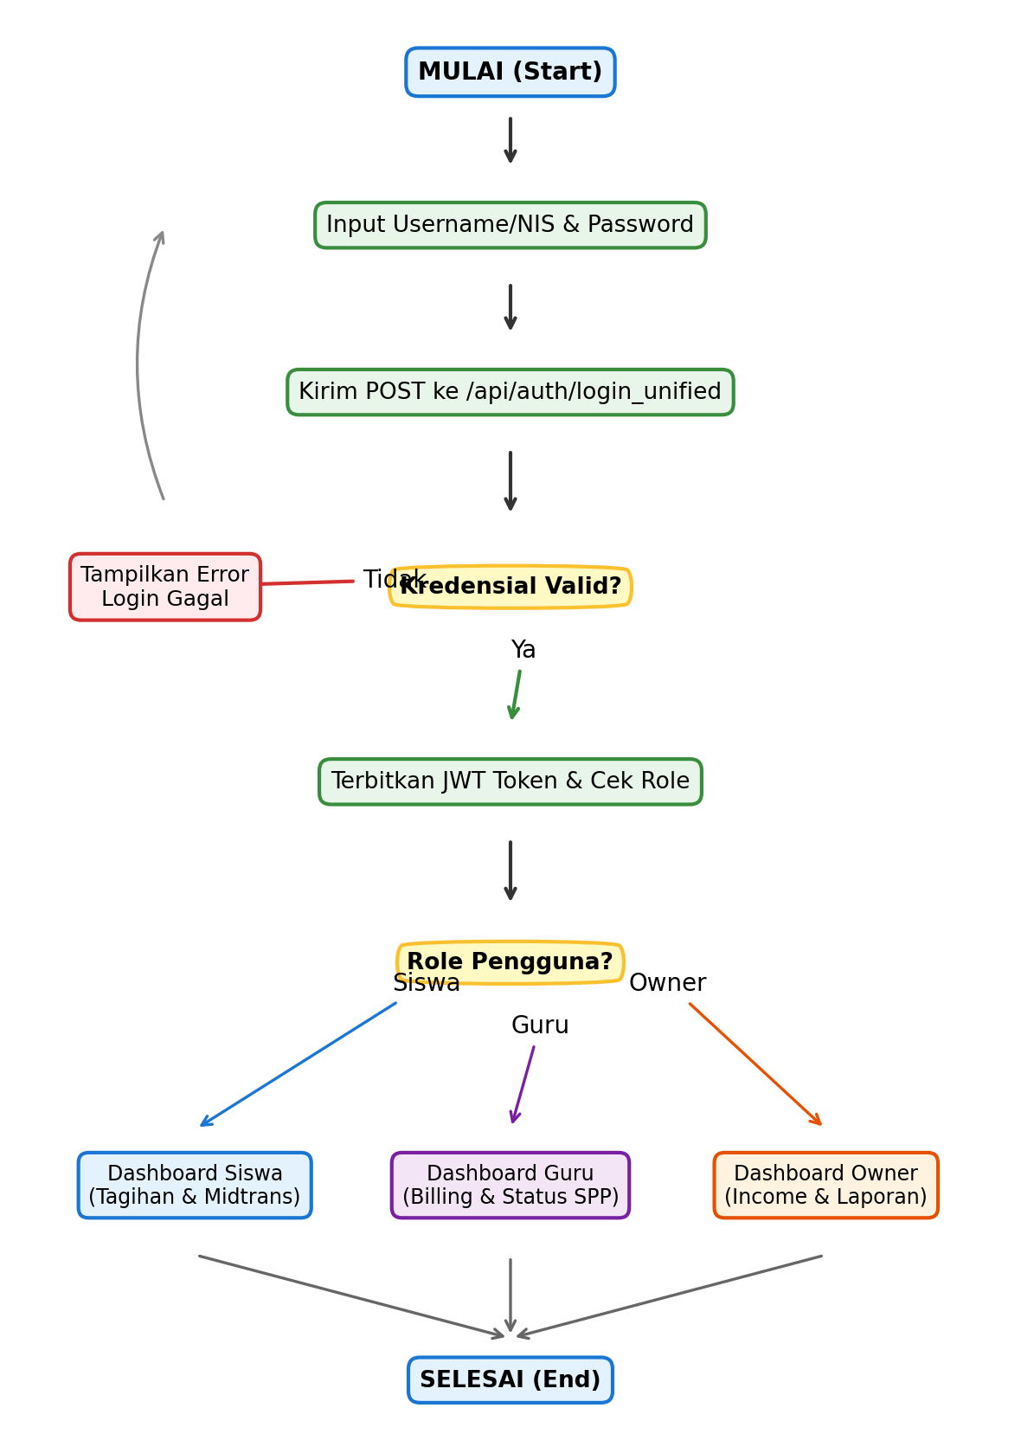
Gambar II.1 Flowchart Login Unified Multi-Aktor

2.3.2 Flowchart Transaksi Pembayaran Siswa via Midtrans
Gambar II.2 memvisualisasikan alur transaksi pembayaran SPP oleh siswa. Siswa memilih tagihan yang belum lunas, lalu menekan tombol bayar. Aplikasi mobile mengirimkan permintaan token transaksi ke endpoint backend yang terhubung ke Midtrans Snap API. Setelah memilih kanal pembayaran (VA Bank, QRIS, GoPay) dan menyelesaikan pembayaran, status tagihan secara otomatis berubah menjadi 'Lunas' tanpa perlu verifikasi manual.
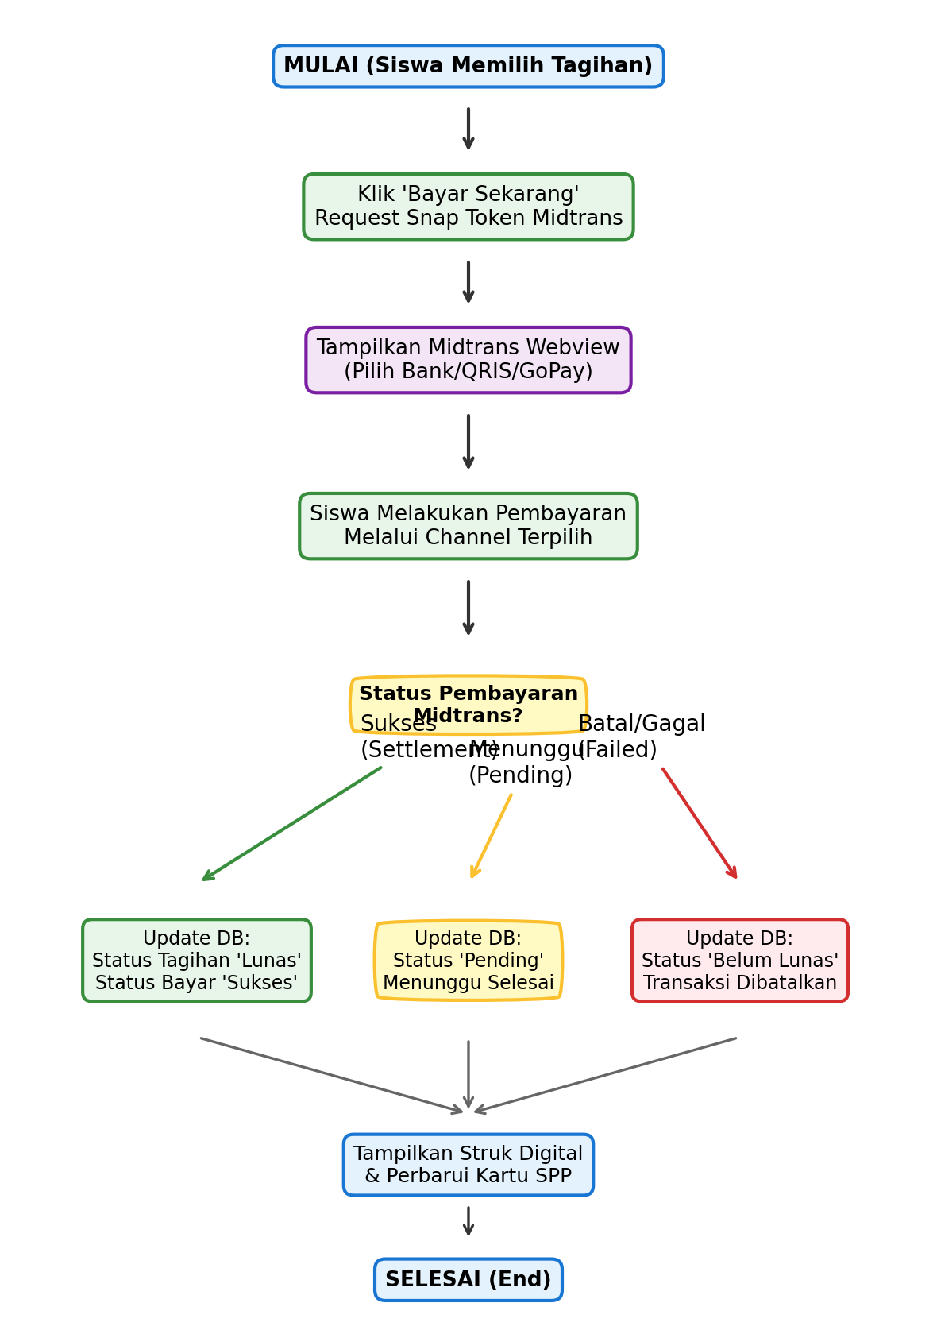
Gambar II.2 Flowchart Transaksi Pembayaran Siswa via Midtrans

2.3.3 Flowchart Pembuatan Tagihan & Monitoring Guru
Gambar II.3 menggambarkan siklus kerja Guru. Guru memiliki wewenang untuk menerbitkan tagihan bulanan secara massal ke seluruh siswa aktif dengan memilih bulan periode dan tanggal jatuh tempo. Selain itu, Guru dapat mencari siswa berdasarkan Nama/NIS dan langsung mengecek histori pembayaran SPP per siswa tanpa mengekspos total omset lembaga les.
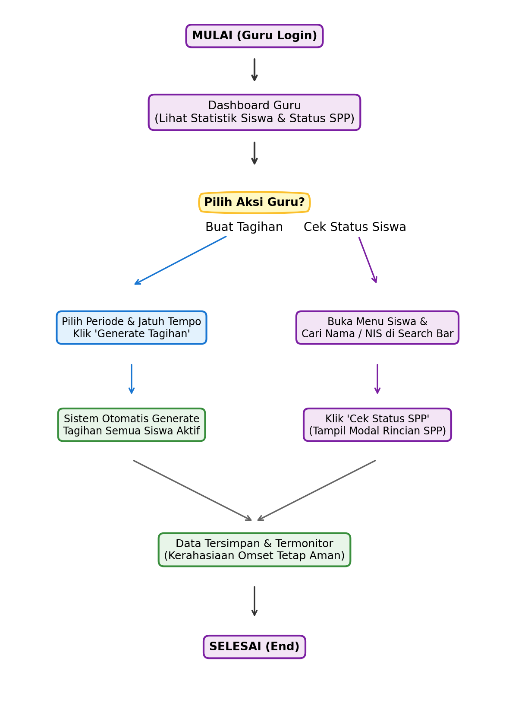
Gambar II.3 Flowchart Pembuatan Tagihan & Monitoring Guru
2.3.4 Flowchart Rekapitulasi & Ekspor Laporan Owner
Gambar II.4 menyajikan alur kerja Pemilik Les (Owner). Owner memantau dasbor keuangan secara real-time, memilih filter periode bulan transaksi, dan dapat mengunduh laporan rekapitulasi dalam format file Excel (.xlsx) atau mencetak dokumen laporan resmi dalam format PDF.
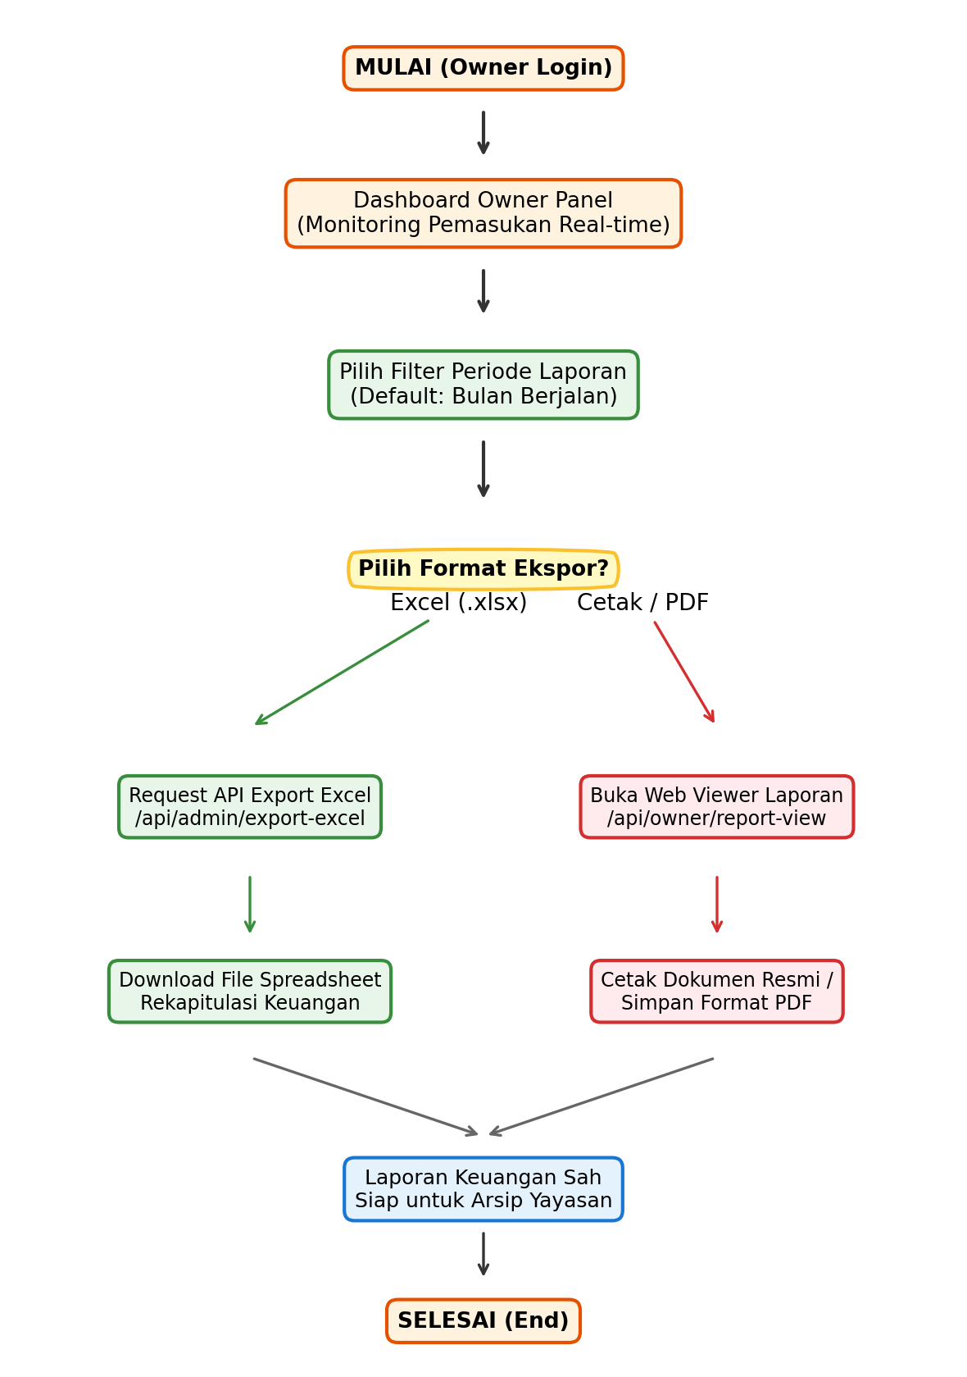
Gambar II.4 Flowchart Rekapitulasi & Ekspor Laporan Owner

2.4 Implementasi Antar Muka
Implementasi antar muka merupakan wujud visual dari perancangan antarmuka aplikasi mobile Flutter yang telah dibangun. Aplikasi dirancang menggunakan filosofi Material Design 3 dengan skema warna cerah (Light UI), kontras teks yang tajam, dan tata letak komponen yang responsif di berbagai perangkat Android.
2.4.1 Antarmuka Halaman Login Unified & Konfigurasi Server API
Halaman Login Unified merupakan pintu gerbang utama aplikasi. Pengguna dari ketiga peran (Siswa, Guru, Owner) menggunakan form login yang sama. Di bagian kanan atas formulir tersedia tombol ikon server untuk mengatur URL endpoint backend (misalnya mengganti alamat IP LAN Wi-Fi host atau domain internet) secara fleksibel tanpa perlu mengompilasi ulang aplikasi.
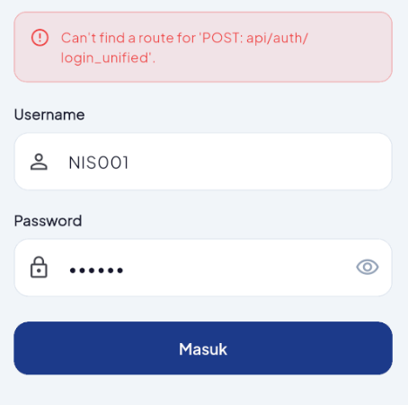
Gambar II.5 Tampilan Halaman Login Unified
2.4.2 Antarmuka Dashboard Siswa & Notifikasi Jatuh Tempo
Setelah Siswa berhasil masuk, dashboard menampilkan kartu profil murid (Nama, NIS, Tingkatan Level, Paket Belajar), status ringkasan SPP bulan berjalan, serta banner pengingat jatuh tempo dengan warna peringatan yang jelas. Selain itu, tersedia tombol cepat 'Lihat Kartu SPP' untuk menampilkan riwayat digital pembayaran selama 1 tahun ajaran penuh.
[Gambar II.6 Tampilan Dashboard Siswa: Menampilkan informasi profil murid, kartu tagihan bulan berjalan berstatus belum lunas, serta tombol aksi untuk menuju layar pembayaran Midtrans].
2.4.3 Antarmuka Pembayaran SPP & Midtrans Snap Gateway
Layar pembayaran menampilkan rincian tagihan (Periode Bulan, Nominal Biaya SPP, dan Batas Waktu Bayar). Ketika siswa menekan tombol 'Bayar Sekarang', aplikasi memanggil webview Midtrans Snap yang memungkinkan siswa memilih saluran pembayaran digital favorit, seperti Virtual Account BCA/BRI/BNI/Mandiri, QRIS Gopay/ShopeePay, atau gerai retail Indomaret/Alfamart.
[Gambar II.7 Tampilan Pembayaran SPP & Gateway Midtrans: Menampilkan lembar webview Midtrans Snap dengan pilihan channel pembayaran bank].
2.4.4 Antarmuka Riwayat Transaksi & Kartu SPP Digital Siswa
Layar Riwayat menyajikan daftar seluruh riwayat pembayaran yang telah dilakukan siswa dengan indikator status transaksi (Sukses, Pending, atau Batal). Sementara itu, modal Kartu SPP Digital menampilkan matriks bulan Januari hingga Desember yang ditandai lunas (hijau) atau belum bayar (merah), berfungsi layaknya kartu iuran fisik sekolah tradisional dalam bentuk digital.
[Gambar II.8 Tampilan Kartu SPP Digital Siswa: Dialog pop-up yang menyajikan matriks status SPP 12 bulan].
2.4.5 Antarmuka Dashboard Guru (Admin Panel)
Dashboard Guru menampilkan metrik operasional harian non-finansial: Total Siswa Aktif, Tagihan Sudah Lunas, Tagihan Belum Lunas, dan Tagihan Menunggu Konfirmasi. Antarmuka ini menjaga kerahasiaan keuangan yayasan karena tidak memuat informasi omset atau total uang masuk.
[Gambar II.9 Tampilan Dashboard Guru: Panel metrik operasional siswa aktif dan tombol akses cepat pembuatan tagihan].
2.4.6 Antarmuka Pembuatan Tagihan Massal per Periode
Layar ini memungkinkan Guru memilih periode bulan dan tahun (dilengkapi dialog Month-Year Picker) serta menetapkan tanggal jatuh tempo. Hanya dengan sekali klik, sistem secara otomatis menerbitkan tagihan ke seluruh siswa aktif sesuai nominal paket les masing-masing.
[Gambar II.10 Tampilan Dialog Buat Tagihan SPP Massal: Formulir pemilihan periode dan batas jatuh tempo].
2.4.7 Antarmuka Kelola Siswa & Pencarian Status Pembayaran SPP
Layar ini memuat seluruh daftar murid aktif. Dilengkapi kolom pencarian (search bar) real-time berdasarkan Nama Siswa atau NIS serta filter chip status (Semua, Belum Lunas, Lunas). Setiap kartu siswa dilengkapi tombol 'Cek Status SPP' yang saat diklik akan memunculkan bottom sheet rincian histori tagihan bulanan siswa bersangkutan beserta status pembayarannya.
[Gambar II.11 Tampilan Daftar Siswa & Bottom Sheet Status SPP: Menampilkan hasil pencarian siswa 'Rizky' dan modal status pembayarannya].
2.4.8 Antarmuka Dashboard Owner (Monitoring Pendapatan Real-time)
Dashboard Owner merupakan pusat kontrol finansial bagi pimpinan bimbel. Menampilkan total pemasukan yang telah terverifikasi, jumlah siswa, total transaksi pending, serta tagihan tertunggak secara real-time langsung dari database server.
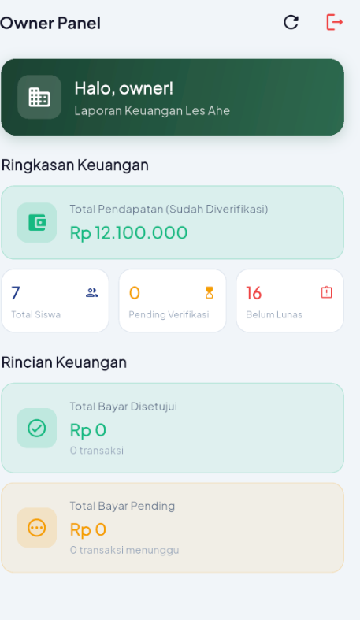
Gambar II.12 Tampilan Dashboard Owner Panel
2.4.9 Antarmuka Filter & Ekspor Laporan Keuangan (Excel / PDF)
Pada layar ini, Owner dapat menentukan rentang periode laporan (bulan berjalan atau seluruh transaksi), kemudian memilih opsi ekspor ke file Microsoft Excel (.xlsx) untuk pembukuan akuntansi, atau membuka web viewer laporan untuk dicetak/disimpan langsung menjadi dokumen PDF resmi.
[Gambar II.13 Tampilan Modal Ekspor Laporan Keuangan: Pilihan format unduh Excel Spreadsheet (.xlsx) dan Cetak PDF Laporan Keuangan].

BAB III
PENUTUP
3.1 Kesimpulan
Berdasarkan tahapan perancangan, pengembangan, dan pengujian sistem yang telah dilakukan pada proyek "Sistem Informasi Pembayaran SPP Bimbingan Belajar Les Ahe Berbasis Mobile Menggunakan Flutter dan CodeIgniter 4", dapat diambil beberapa kesimpulan sebagai berikut:
1. Berhasil dibangun sebuah aplikasi mobile berbasis Flutter (Dart) yang terhubung ke backend RESTful API CodeIgniter 4 dengan basis data MySQL, yang sukses menyelesaikan permasalahan antrean fisik loket dan pencatatan manual pada Bimbingan Belajar Les Ahe.
2. Sistem hak akses multi-peran (Siswa, Guru, Owner) berhasil diterapkan secara terpisah melalui mekanisme Unified Login berotentikasi JSON Web Token (JWT). Data keuangan dan omset yayasan berhasil diisolasi sehingga hanya dapat diakses oleh Owner, sedangkan Guru fokus pada manajemen siswa dan penagihan.
3. Integrasi gerbang pembayaran digital Midtrans (Snap Webview) berhasil meniadakan kebutuhan unggah struk transfer manual. Status pembayaran siswa langsung diperbarui secara instan (real-time) begitu transaksi dinyatakan sukses di sistem perbankan.
4. Fitur pencarian siswa dan monitoring tagihan pada layar Guru mempermudah pengecekan status kewajiban SPP murid secara cepat, sementara fitur ekspor laporan keuangan ke format Microsoft Excel (.xlsx) dan PDF pada panel Owner sangat membantu transparansi dan efisiensi pelaporan kas yayasan.
3.2 Saran
Demi pengembangan dan penyempurnaan sistem informasi pembayaran SPP ini ke arah yang lebih baik pada masa mendatang, kami memberikan beberapa saran konstruktif sebagai berikut:
1. Integrasi Layanan Notifikasi Otomatis (WhatsApp Gateway & Push Notification): Sistem disarankan untuk dihubungkan dengan WhatsApp API atau Firebase Cloud Messaging (FCM) agar sistem secara proaktif dapat mengirimkan notifikasi pengingat jatuh tempo langsung ke nomor ponsel wali murid serta mengirimkan kuitansi pelunasan instan.
2. Implementasi Sinkronisasi Offline (Local Caching): Mengingat kendala sinyal internet yang mungkin dialami sebagian pengguna, disarankan untuk menambahkan mekanisme penyimpanan lokal SQLite/Isar pada Flutter agar siswa tetap dapat melihat riwayat pembayaran terakhir saat dalam kondisi offline.
3. Penerapan Cloud Hosting & Domain Khusus: Untuk tahap deployment produksi penuh, backend CodeIgniter 4 dan database MySQL disarankan untuk dipindahkan dari lingkungan XAMPP lokal ke server cloud hosting atau VPS dengan sertifikat SSL (HTTPS) resmi guna menjamin ketersediaan akses sistem 24 jam nonstop dari jaringan mana pun.

DAFTAR PUSTAKA
Adani, M. R. (2021). Mengenal Apa itu Flutter: Pengertian, Kelebihan, dan Cara Kerjanya. Sekawan Media. https://www.sekawanmedia.co.id/blog/apa-itu-flutter/
Enterprise, J. (2020). Menguasai Pemrograman Dart dan Flutter untuk Pemula. Jakarta: Elex Media Komputindo.
Herlambang, S., & Tanuwijaya, H. (2021). Sistem Informasi Pembayaran Sumbangan Pembinaan Pendidikan Berbasis Web dan Mobile. Jurnal Teknologi Informasi dan Rekayasa Komputer, 8(2), 142-151.
Midtrans. (2023). Midtrans Payment Gateway Documentation & Snap API Integration Guide. Jakarta: PT Midtrans Indonesia. https://docs.midtrans.com/
Nugroho, B. (2022). Membangun RESTful API dengan CodeIgniter 4 dan MySQL. Yogyakarta: Andi Offset.
Pressman, R. S., & Maxim, B. R. (2020). Software Engineering: A Practitioner's Approach (9th ed.). New York: McGraw-Hill Education.
Raharjo, B. (2021). Pemrograman Android dengan Flutter dan Dart. Bandung: Informatika Bandung.
Sintia, N., & Pratama, A. (2022). Penerapan Arsitektur Model-View-Controller (MVC) dalam Rancang Bangun Sistem Keuangan Sekolah. Jurnal Riset Informatika, 4(1), 55-63.
Sommerville, I. (2019). Software Engineering (10th ed.). London: Pearson Education.
Universitas Bina Sarana Informatika. (2024). Pedoman Penulisan Laporan Tugas Akhir dan Skripsi Fakultas Teknik dan Informatika. Jakarta: LPPM UBSI.

LAMPIRAN
BIODATA ANGGOTA KELOMPOK
Biodata Anggota 1 (Anggota (UI/UX & Frontend))
• Nama Lengkap : Ghali Daffa Diyanata
• NIM : 15240938
• Peran Kelompok : Anggota (UI/UX & Frontend)
• Kelas : 15.5B.05
• Program Studi : Informatika (S1)
• Jenis Kelamin : Laki-laki
• Kota Asal : Bekasi
• Tanggung Jawab : UI/UX Mobile Design, Portal Siswa, Kartu SPP Digital, & UAT

Biodata Anggota 2 (Anggota (Backend API & Reporting))
• Nama Lengkap : Rasya Argya Permana
• NIM : 15240835
• Peran Kelompok : Anggota (Backend API & Reporting)
• Kelas : 15.5B.05
• Program Studi : Informatika (S1)
• Jenis Kelamin : Laki-laki
• Kota Asal : Bekasi
• Tanggung Jawab : RESTful API CodeIgniter 4, Autentikasi JWT, Modul Ekspor Keuangan Excel & PDF

Biodata Anggota 3 (Ketua Kelompok (Lead Mobile Dev))
• Nama Lengkap : Bagus Waskito
• NIM : 15241116
• Peran Kelompok : Ketua Kelompok (Lead Mobile Dev)
• Kelas : 15.5B.05
• Program Studi : Informatika (S1)
• Jenis Kelamin : Laki-laki
• Kota Asal : Bekasi
• Tanggung Jawab : Arsitektur Mobile Flutter, Integrasi Midtrans, Database MySQL, Panel Guru & Billing Generator

